**实验六 可编程数字逻辑设计基础**

**（预习报告）**

1. **实验内容**
2. 学习实验教材第 7 章“可编程数字系统设计基础”；
3. 学习慕课第五章相关内容；
4. 参考附录“ Quartus II 使用简介”，课前完成必做实验的设计方案，用 Quartus 原理图输入法完成必做内容的原理图绘制，并将设计文件拷贝带至实验室，上课前交由指导教师检查；
5. **实验设计方案（模60计数器电路）**
6. 使用74161设计模10同步计数器

模10计数器逻辑电路图：

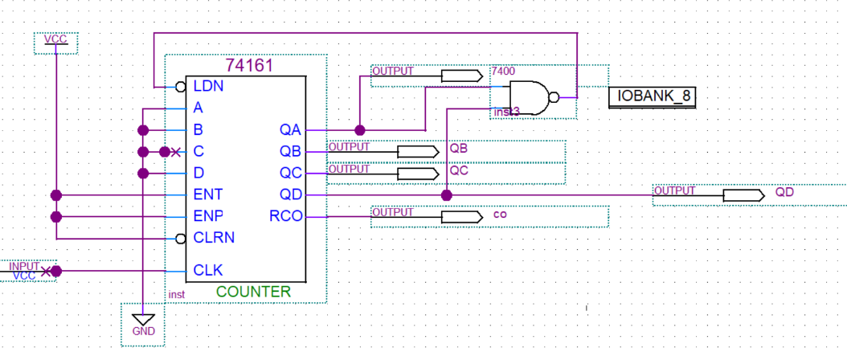

模10计数器仿真结果波形：

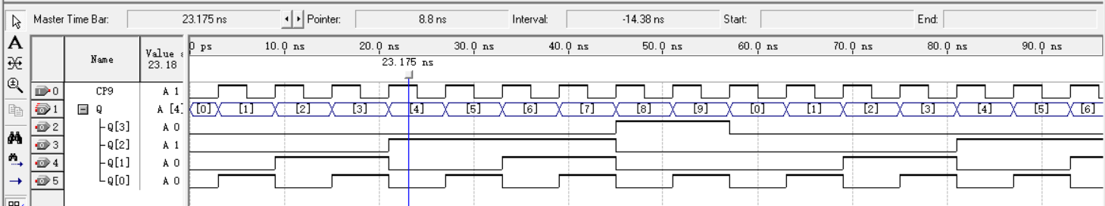

1. 将设计好的模10计数器进行封装

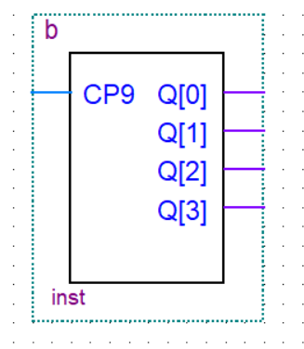

1. 使用74161设计模6同步计数器

模6计数器逻辑电路图：

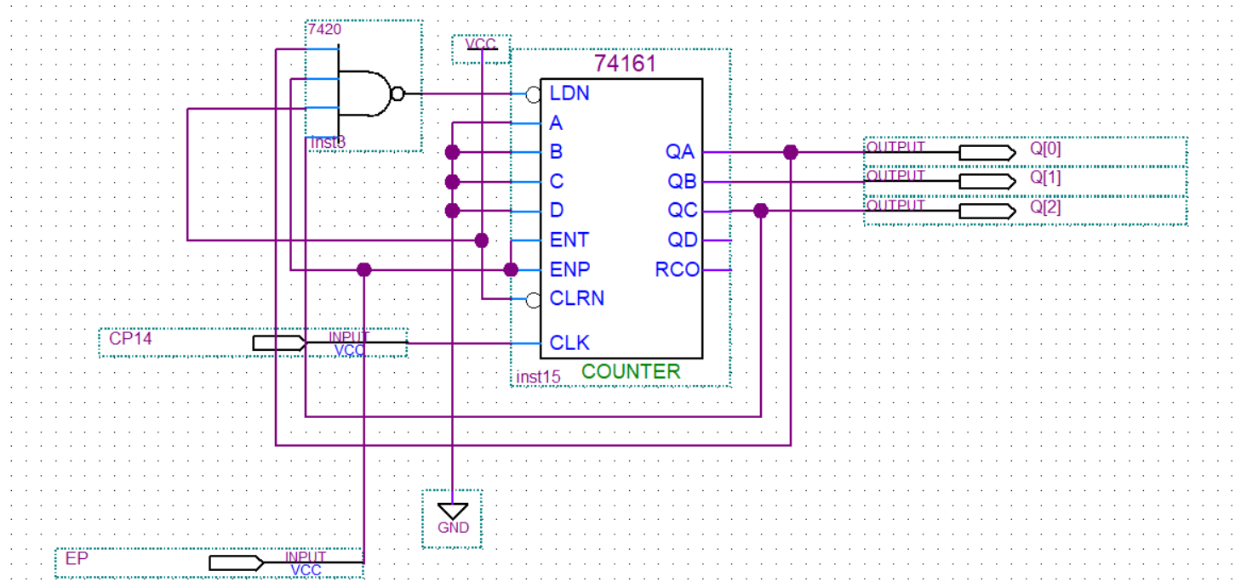

模6计数器仿真结果波形：

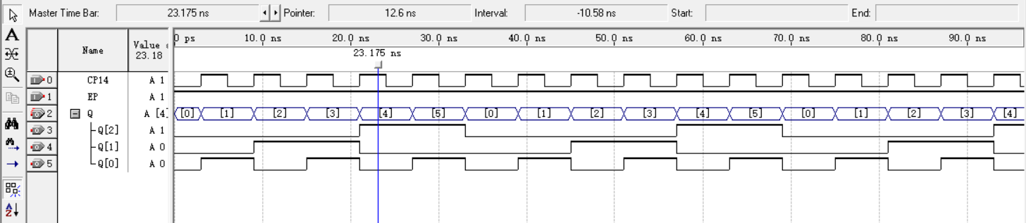

1. 将设计好的模6计数器进行封装

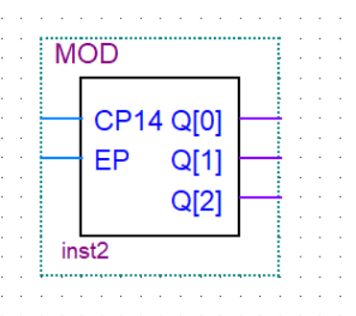

1. 使用封装好的模10和模6计数器构成模60计数器

模60计数器逻辑电路图：

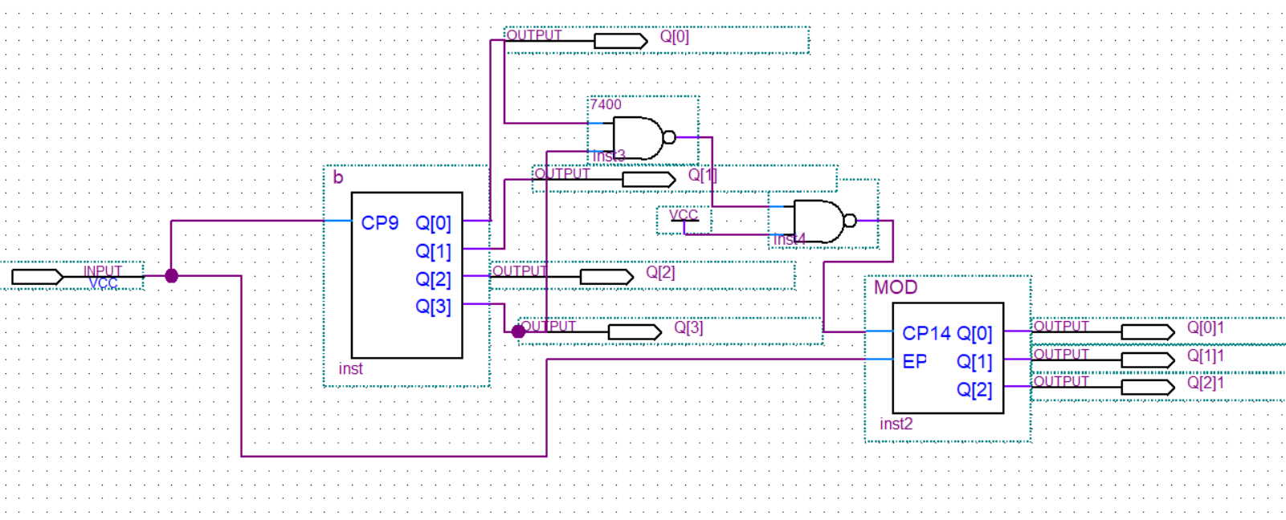

模60计数器仿真波形：

